MENGEMBANGKAN APLIKASI DESKTOP DENGAN JAVA



Disusun Oleh

Nama : Indah Aprilia

Nim : 201913005

Dosen pengampu

SLAMET TRIYANTO

PROGRAM STUDI TEKNIK INFORMATIKA

POLITEKNIK KAMPAR

# 2020

**KATA PENGANTAR**

Assalamualaikum wr.wb

Segala puji bagi kehadirat Allah swt, karena dengan rahmat dan hidayahnya penulis bisa menyelesaikan laporan ini dengan tepat waktu. Sholawat serta salam semoga terlimpah curahkan kepada baginda tercinta kita yaitu Nabi Muhammad SAW yang kita nantikan syafa’atnya di akhir nanti.

Atas limpahan nikmat sehatnya sehingga penulis mampu untu meyelesaikan pembuatan proposal sebagai nilai pratikum satu dari mata kuliah PBO (Pemograman Berbasis Objek) dengan judul “Membuat Aplikasi Login Kantin PolkamMart Menggunakan Neatbens”.

Penulis tentu menyadari bahwa laporan ini masih jauh dari kata sempurna dan masih banyak terdapat keselahan serta kekurangan di dalamnya. Untuk itu, penulis mengharapkan kritik serta saran dari pembaca. Kemudian apabila terdapat banyak kesalahan pada laporan ini penulis mohon maaf yang sebesar-besarnya.

Penulis juga mengucapkan terimakasih kepada semua pihak khususnya kepada Bapak Slamet Triyanto yang telah membimbing pelajaran PBO.

Demikian, semoga proposal ini dapat bermanfaat. Terima kasih.

Bangkinang, 28 Juli 2020

Penulis

**BAB I**

**PENDAHULUAN**

1. **LATAR BELAKANG**

Java adalah bahasa pemrograman yang dapat dijalankan di berbagai komputer termasuk telepon genggam. Bahasa ini banyak mengadopsi sintaksis yang terdapat pada C dan C++ namun dengan sintaksis model objek yang lebih sederhana serta dukungan rutin-rutin aras bawah yang minimal.

Neatbeans adalah pengembangan suatu aplikasi dapat dilakukan dimulai dari suatu setelan perangkat lunak modular bernama modules.

JDK (Java Development Kit) adalah perangkat lunak yang digunakan untuk melakukan proses kompilasi dari kode java ke bytecode yang dapat dimengerti dan dapat di jalankan oleh JRE (Java Runtime Envirotment).

1. **TINJAUAN PUTAKA/REFERENSI**
2. Membuat kalkulator sederhana menggunakan Neatbeans bahasa java.
3. Mempelajari Neatbeans agar memudahkan membuat program.
4. Agar dapat memahami apa itu neatbeans dan java.

1. **ALAT DAN BAHAN**
2. Alat

* laptop.

1. Bahan

* Neatbeans

**BAB II**

**PEMBAHASAN**

1. ini merupakan codingan dan desain kantin PolkamMart

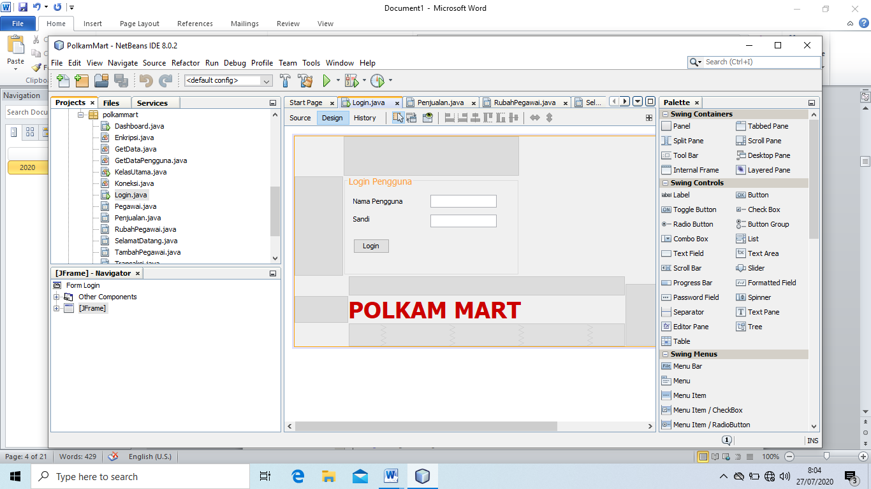

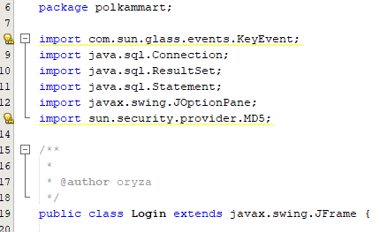

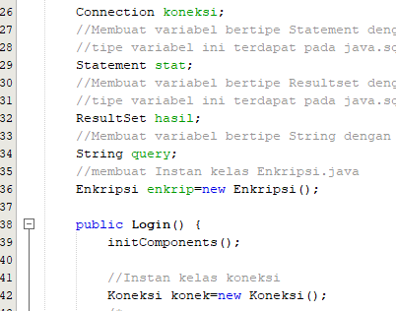

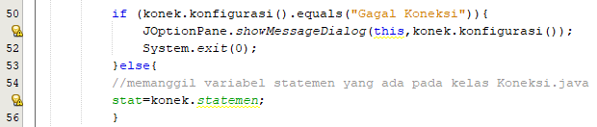

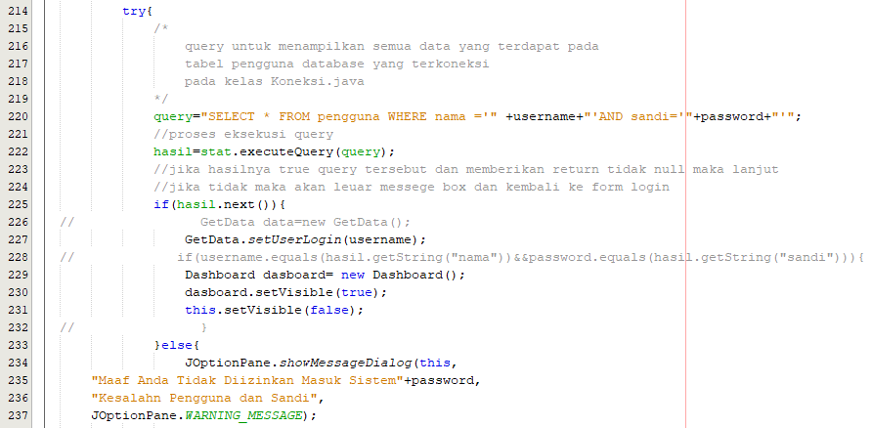

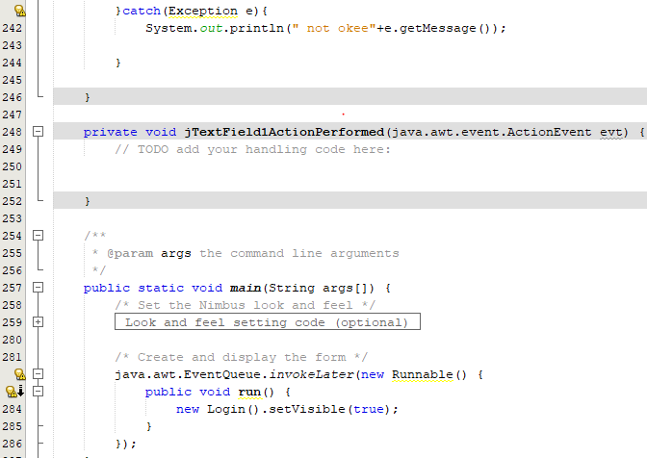

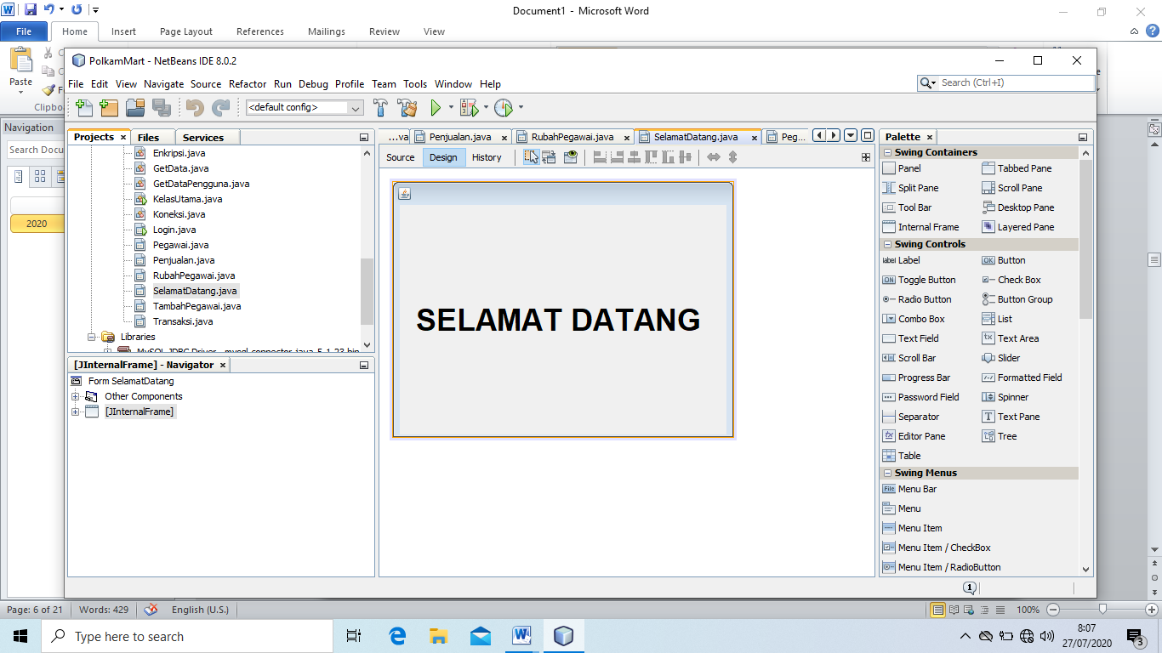

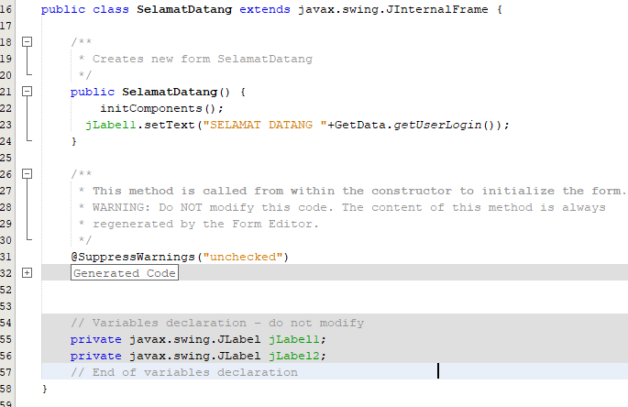

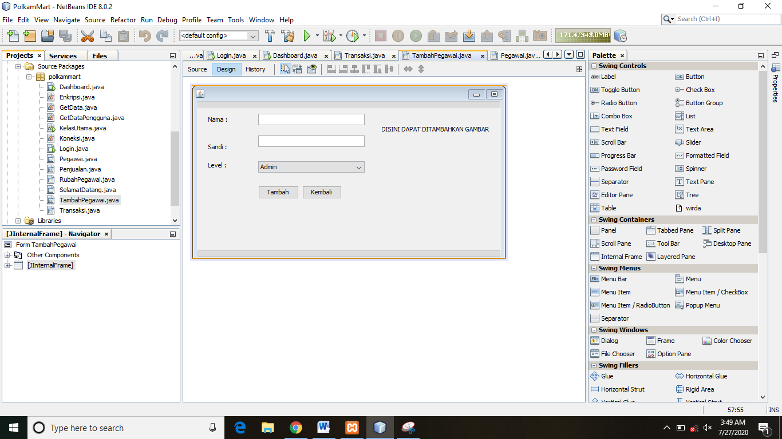

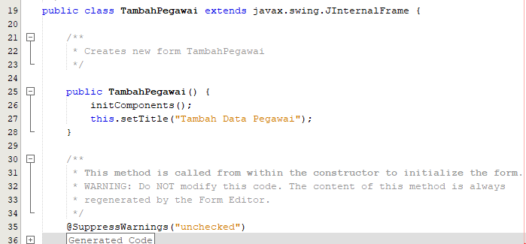

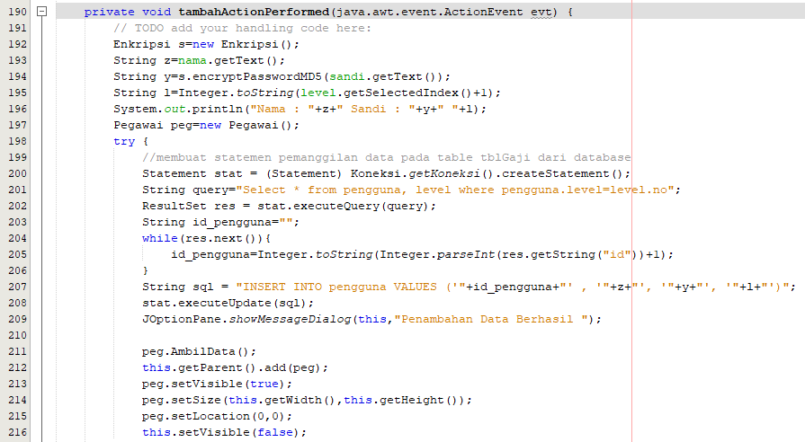

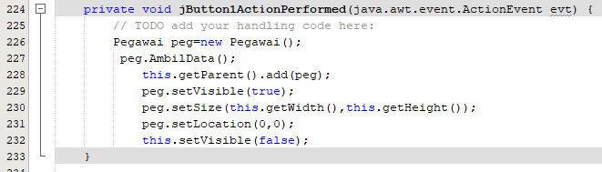

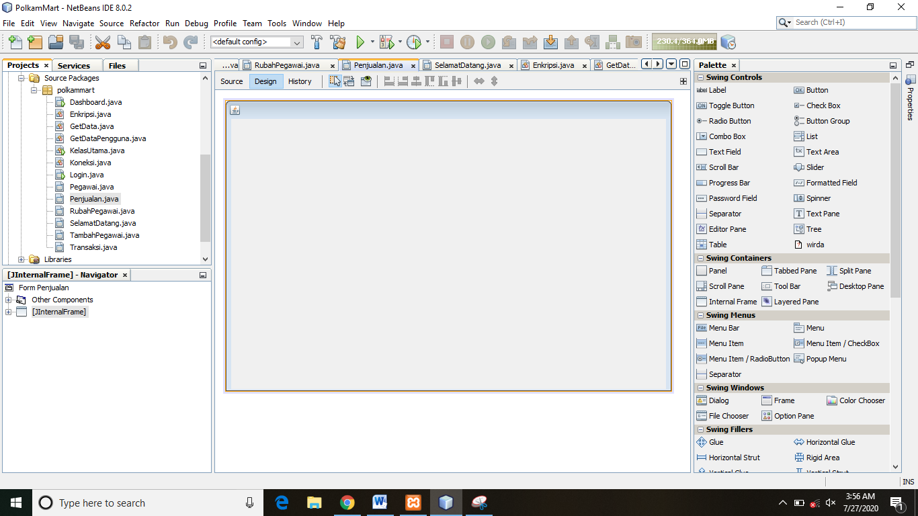

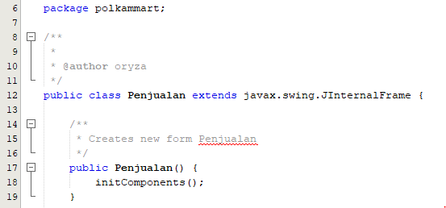

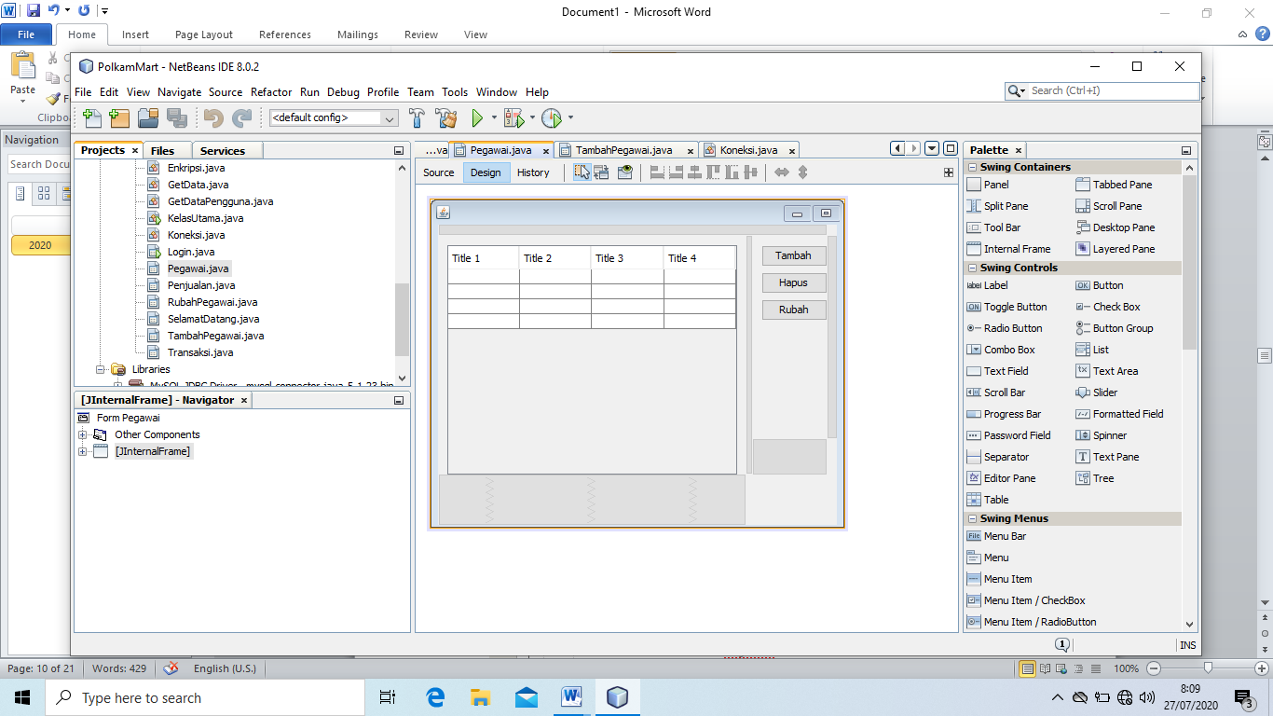

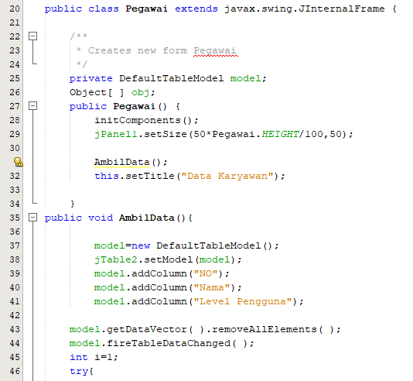

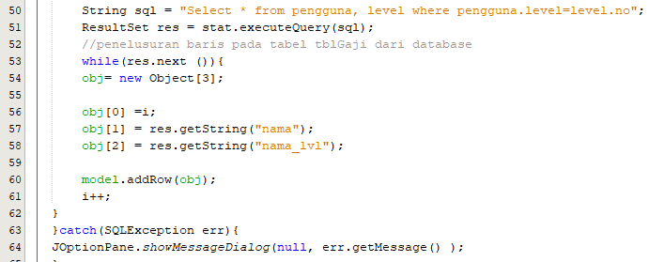

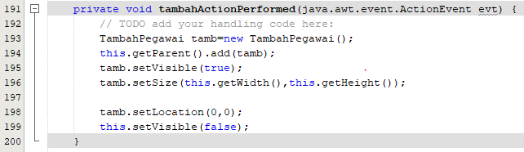

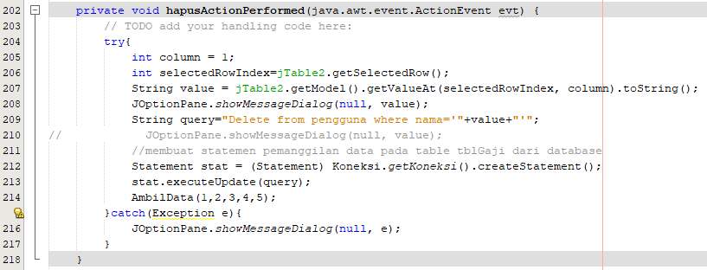

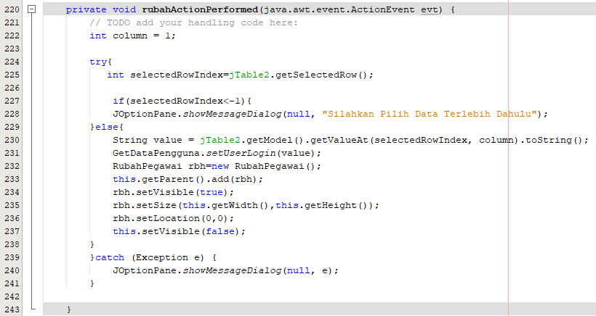

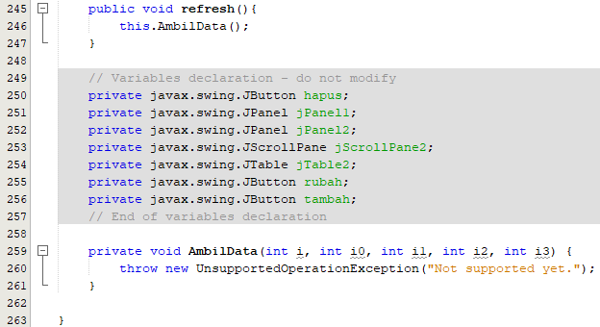

* Koneksi

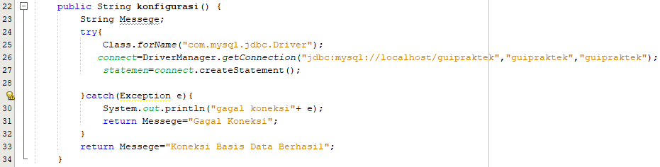

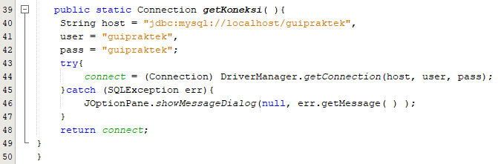

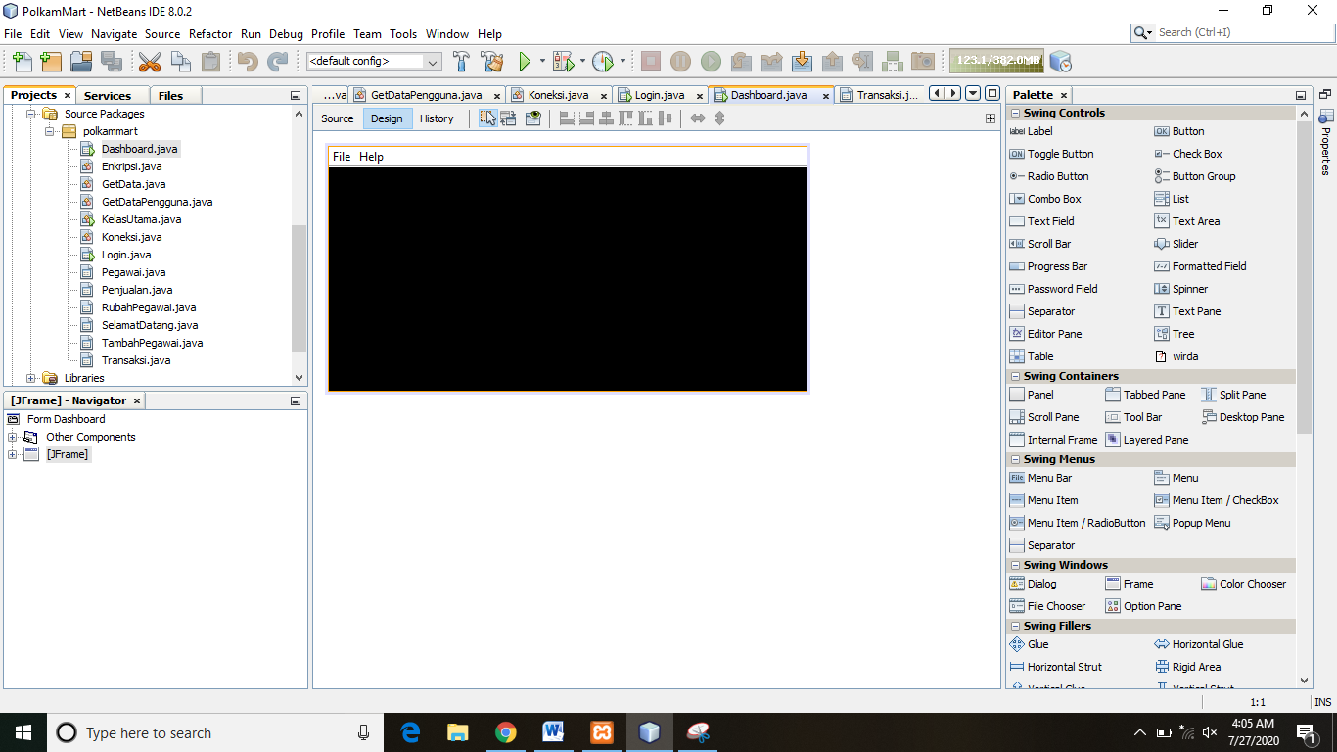

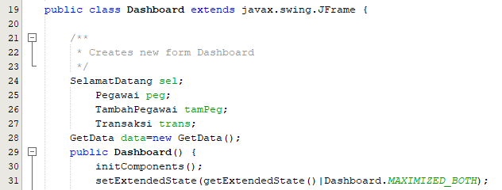

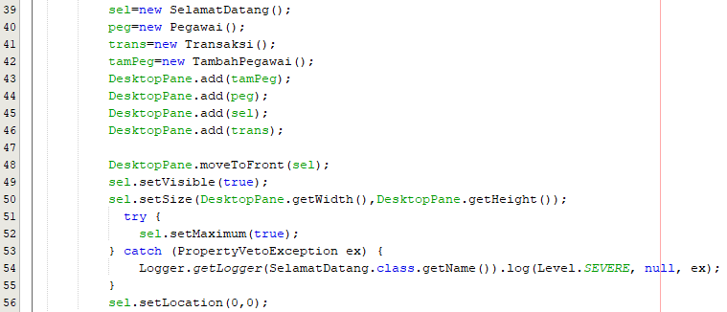

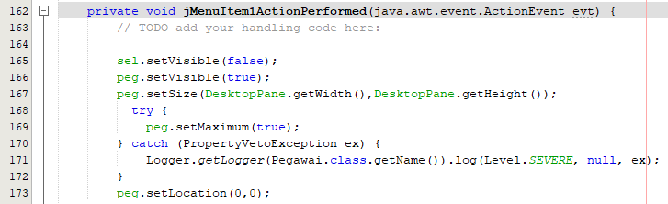

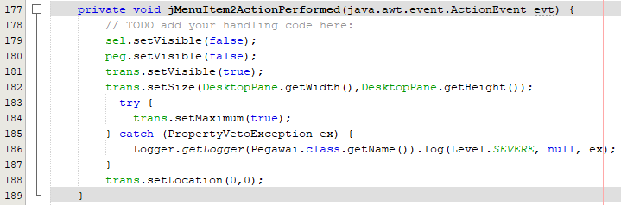

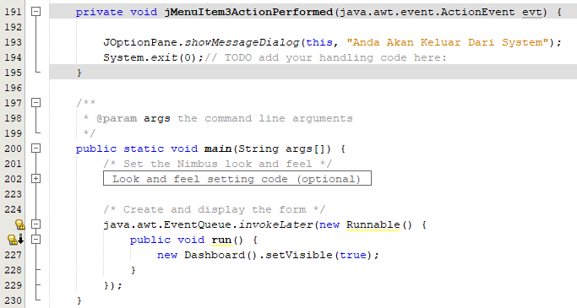

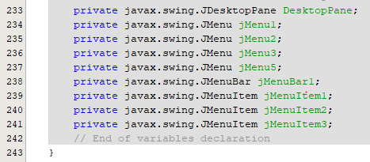

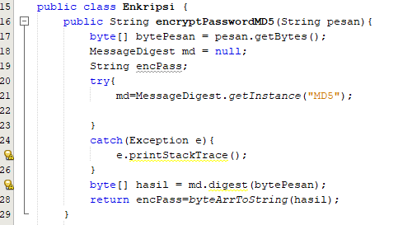

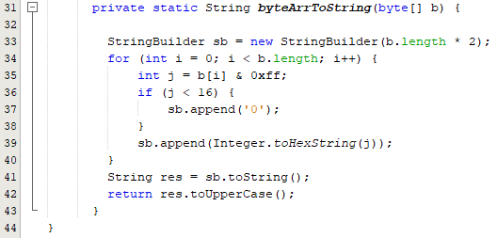

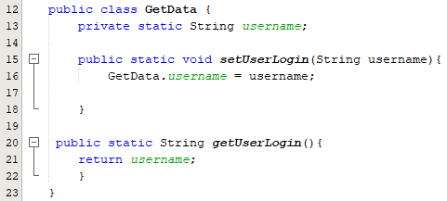

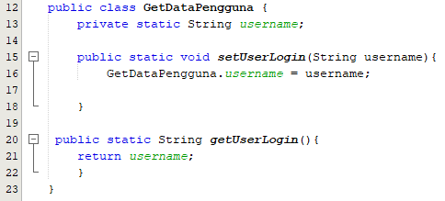

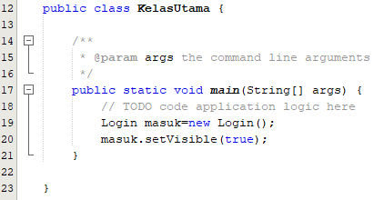

1. **Ini merupakan hasil keseluruhan**

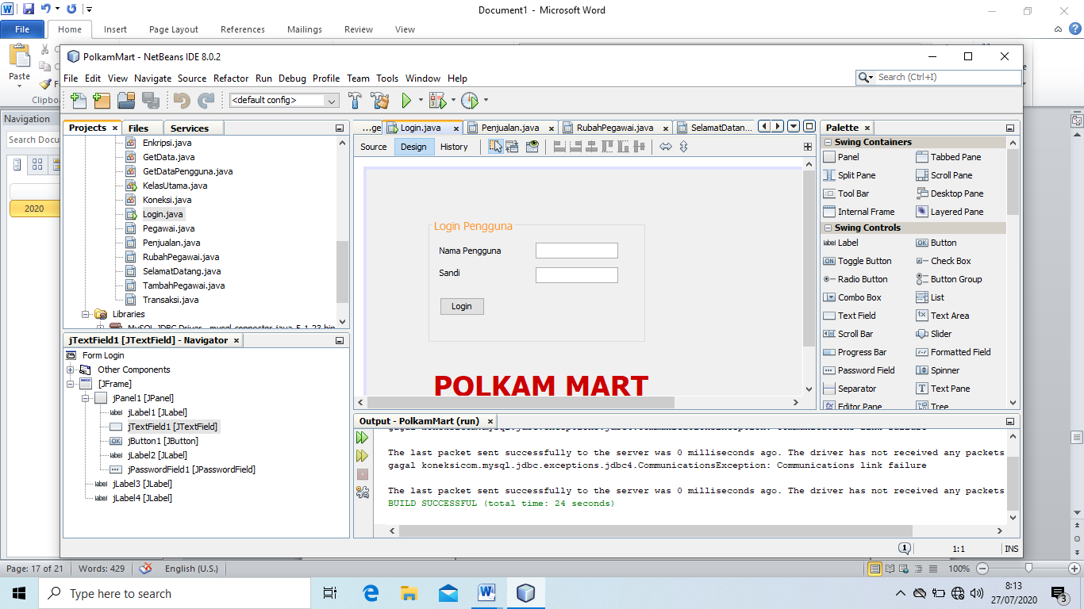

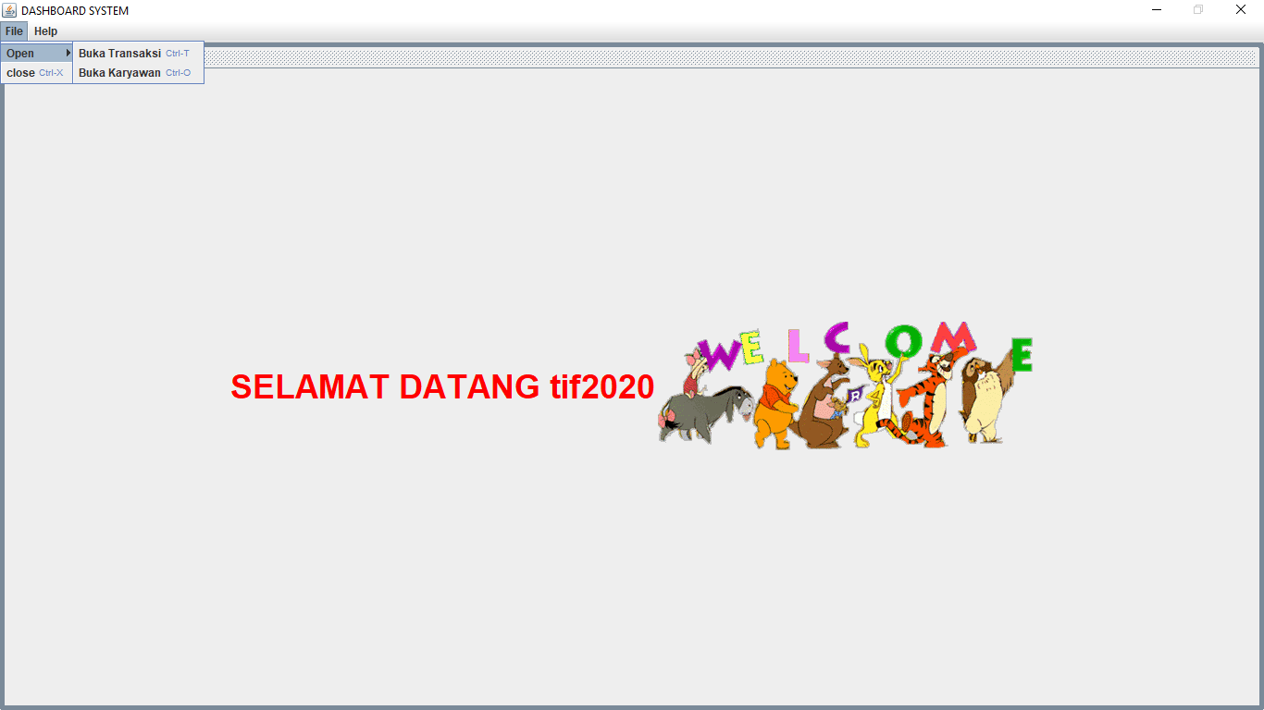

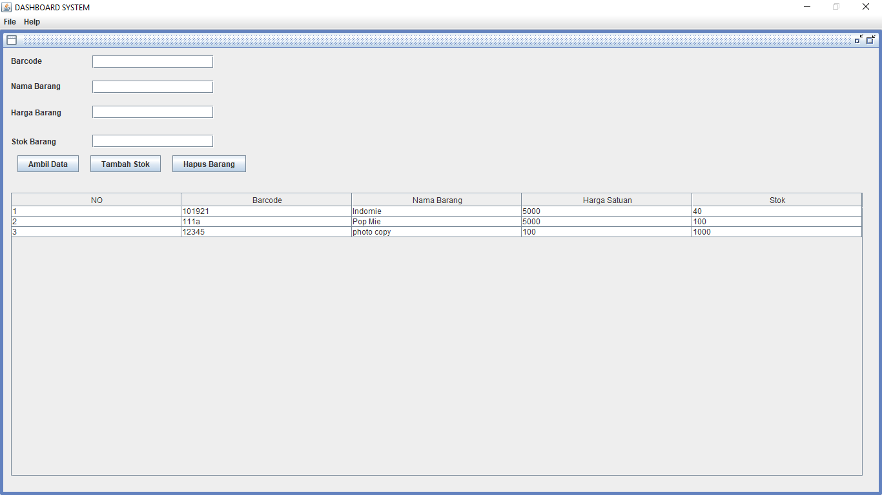

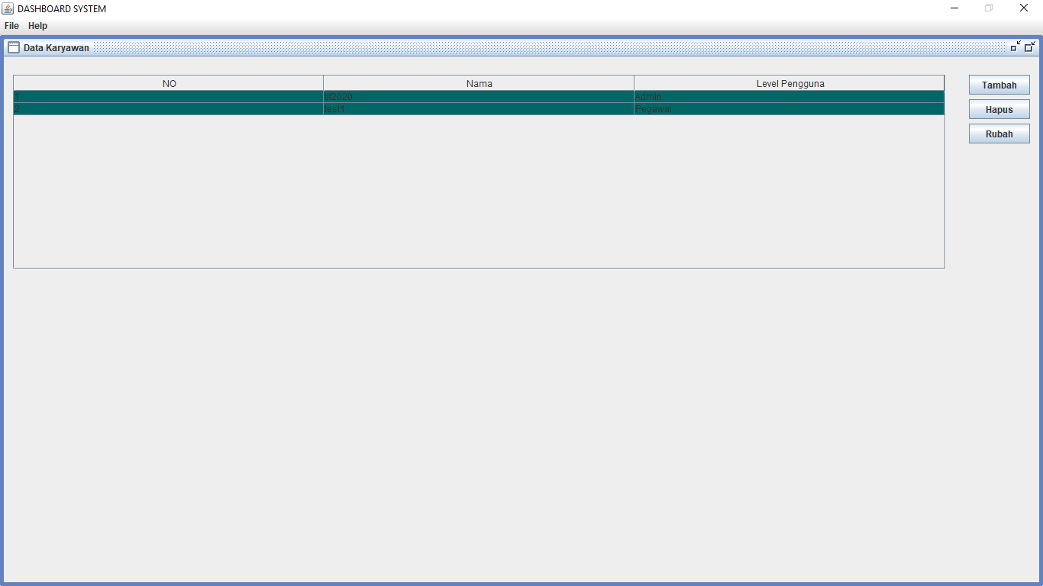

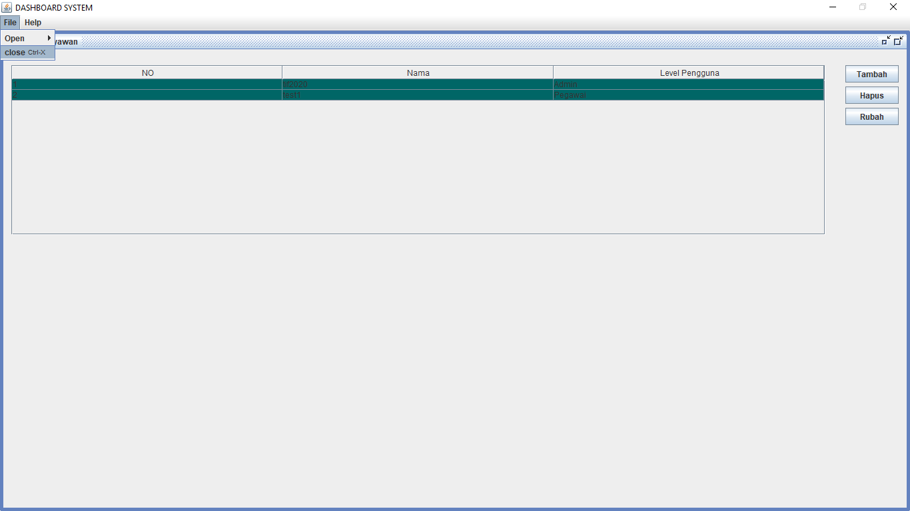

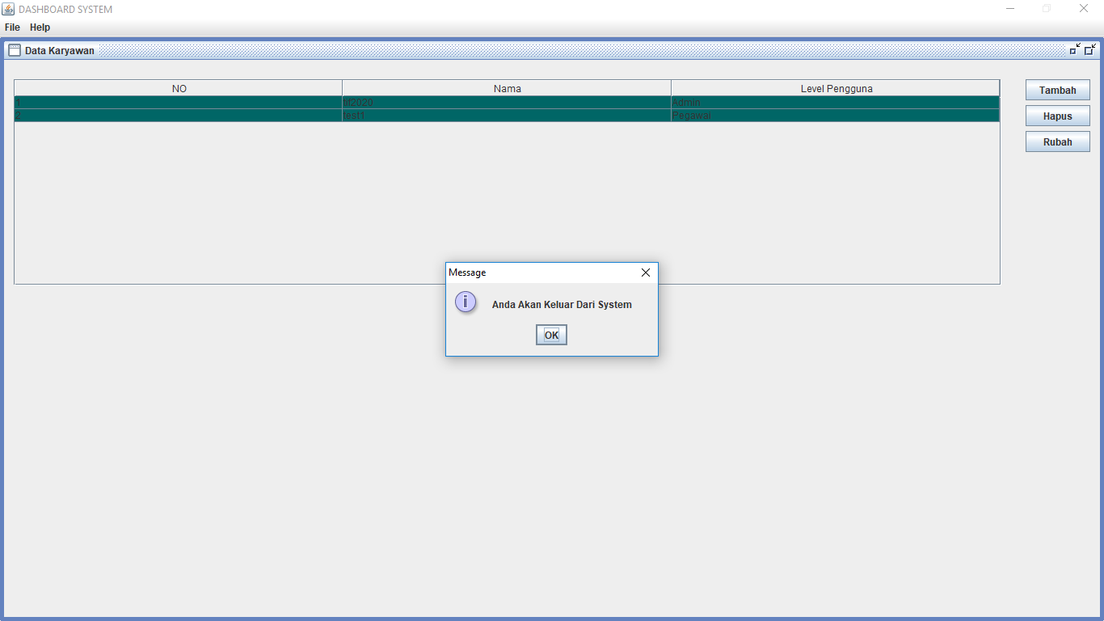

**BAB III**

**PENUTUP**

1. **KESIMPULAN**

Dari beberapa bahasan mengenai bahasa java disimpulkan bahwa java merupakan suatu teknologi yang mencakup sebagai bahasa pemrogaman tersendiri.

1. **SARAN**

Dalam pembuatan laporan ini, saya merasa ada banyak kekurangan baik itu dari segi penulisan, tata letak penyajian maupun kosa kata yang mungkin agak kurang di mengerti. .